**新时代、新思想**

**2025年度易班优质公开课征集评选活动**

**活动通知**

为进一步推动全国高校思想政治工作会议精神落地生根，抓好课堂育人、实践育人、网络育人的改革创新，增强互联网意识，易班网打造了“互联网+思政教育”一体化解决方案“易班优课”在线教学平台，整合易班共建高校优质教学资源，形成网上网下教育合力。

今年易班优课平台为服务师生各项教学使用需求，将面向全国征集以高校新生入学教育、高校日常思政教育、大学生心理健康教育、大学生职业素养教育等4项专题内容为主的视频课程，**总计选出50部精品课程**，向全国高校进行专题推广宣传。

**一、参与对象**

全国易班共建高校

活动页网址：[https://www.yooc.me/youke2025](https://www.yooc.me/youke2022)

**二、活动时间**

活动时间：8月1日-9月30日

课程征集时间：2025年1月1日-2025年8月31日

投票评分时间：2025年8月1日-2025年8月31日

专家评审时间：2025年9月

获奖公示时间：2025年10月

**三、课程类型**

**课程类型一：**高校新生入学教育

围绕“高校新生入学教育”的主题上传相关公开视频课程，帮助新生坚定理想信念，养成良好学风，勇于拼搏奋斗，提升素质能力。

**课程类型二：**高校日常思政教育

围绕“高校日常思政教育”（包括：“四史”学习、学习二十大、高校思政教育、形势与政策、思政理论课、思政易家、课程思政）的主题上传相关公开视频课程，引领学生树立共产主义远大理想和中国特色社会主义共同理想。

**课程类型三：**大学生心理健康教育

围绕“大学生心理健康教育”的主题上传相关公开视频课程，引导学生正确认识义和利、群和己、成和败、得和失，培育学生自尊自信、理性平和、积极向上的健康心态，促进学生心理健康素质与思想道德素质、科学文化素质协调发展。

**课程类型四：**大学生职业素养教育

围绕“大学生职业素养教育”的主题上传相关公开视频课程，构建完善的大学生职业素养教育体系,引导大学生自我提高职业素养,为社会培养更多有用人。

**四、参赛方式及要求**

**1.参赛方式：**

（1）方式一：课程征集截止前，在活动专题页点击“**上传参赛课程**”按钮，提交参赛视频课程，通过易班工作人员初审后，成功显示在专题活动页上的课程，表示为申报成功。

（2）方式二：从2025年1月1日至课程征集截止日，成功在易班优课“**公开课程**”频道上线的公开课视频，对应相关的课程分类主题，时长在**5分钟以上**的课程会自动进入易班工作人员初审平台，审核通过成功显示在专题活动页上的课程，表示为申报成功。

**2.上传分类选择规则**

（1）“高校新生入学教育”请选择“**公开课程**-新生教育课”；

（2）“高校日常思政教育”请选择“**公开课程**-‘四史’学习、学习二十大、高校思政教育、形势与政策、思政理论课、思政易家、课程思政”；

（3）“大学生心理健康教育”请选择“**公开课程**-心理健康教育”；

（4）“大学生职业素养教育”请选择“**职前教育**-职业素养”。

**3.视频课程格式要求**

（1）1个课程对应1个视频；

（2）单个视频时长**必须超过5分钟**；

（3）视频文件类型为MP4；单个上传文件大小不能超过500M；

（4）课程封面必须设计精美，格式:jpg/png ；尺寸:500x375 ；文件大小<500k；课程封面上需要有“课程名称+高校名称”；

（5）视频流：视频编码H.264；比特率建议384;

（6）音频流：音视频编码AAC；比特率建议96。

**4.参赛课程上传入口**

参赛课程上传，请点击比赛活动专题页上的“上传参赛课程”按钮。请注意，只有使用**有易班校方认证**的**老师账号**登录，才可以上传参赛课程。

活动页网址：<https://www.yooc.me/youke2025>



**5.已上线课程修改方式**

老师对已经通过易班初审上线的课程需要进行修改，包括文字修改和视频修改，**请联系易班优课运营老师**，提交修改内容后，由易班优课运营老师人工修改。

**五、投票及评审规则**

1.所有参赛课程，**视频时长超过5分钟**的才能进入易班初审流程。

2.所有进入初审流程的课程，必须通过**易班工作人员的人工初审**，审核通过才进入专题展示页，进行公示投票评分。

3.本次活动首先进行**全国师生的投票评分**，在投票截止日之后，**总计50部课程**进入决赛。相关投票评分规则如下：

（1）活动期间，每人只能为每部课程投票及评分一次，**8月31日停止投票和评分**。

（2）评分将以：**课程内容、讲师表现、拍摄质量三个维度**作为评判标准，每个维度最多评3分，基础投票得1分，**总计10分**。

（3）课程排行榜每天更新，**8月31日之后停止**投票、评分和排行榜更新。

4.8月31日之后，易班工作人员在未进入排行榜的课程里挑选推荐**50部课程**进入决赛。挑选原则以视频内容和拍摄质量为主要评判依据。

5.9月份，公示**进入决赛的100部课程名单**。

公示网址：[https://www.yooc.me/youke2025/result100](https://www.yooc.me/youke2022/result100)

6.9月份，易班组织专家组对100部进入决赛的课程进行评分，以**专家组最终的评分和意见**作为最终评选依据，每个分类评选出一、二、三等奖和若干优秀奖，总计50部精品课程。专家评分相同的时候，以课程获得的投票总评分排序。

7.10月份，在专家评审结束后，易班总部会对50部获奖课程进行风格统一的包装制作，颁发相应的**易班电子证书**，并制作**专题展示页**进行相关的公示、宣传。

公示网址：[https://www.yooc.me/youke2025/result50](https://www.yooc.me/youke2022/result50)

8.活动结束后，每部获奖课程会颁发一份**易班电子证书**，总计50份，电子证书可以在“**易班电子证书查询系统**”中查询，证书上包括：课程名称、学校名称等信息。

易班电子证书查询系统网址：

<https://www.yiban.cn/Renzheng/showJzList#/>

**证书样式**

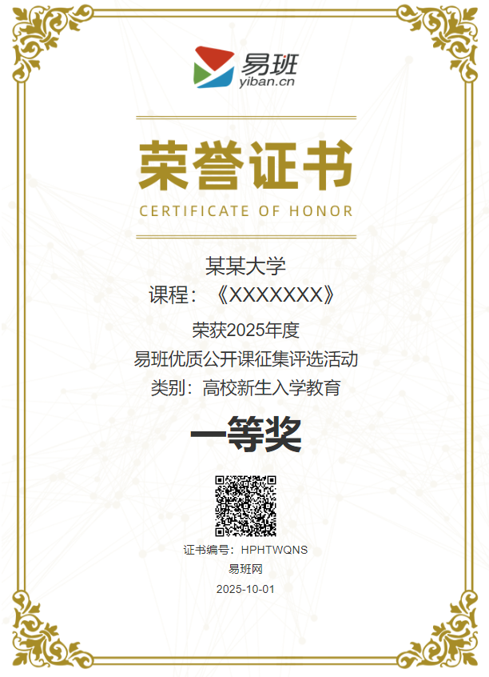

易班在法律允许范围内对本活动保留最终解释权。